Жұмыс парағы

Тапсырма 1

Жұптық жұмыс

«Энергия айналымы» әдісі
1-нұсқа: АТФ молекуласының құрылысы мен энергия бөліну схемасын талдаңыз.

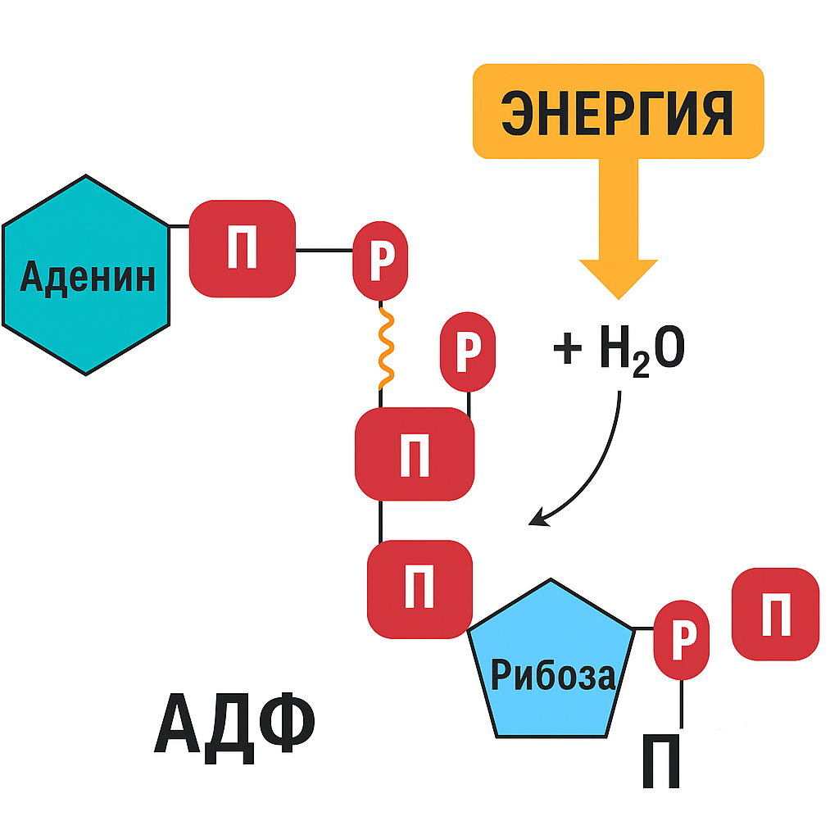

2-нұсқа: АТФ түзілу және ыдырау реакцияларын салыстырыңыз (АТФ → АДФ энергия және АДФ + Н₂О → АДФ + Н₃РО₄).
Бағыттаушы сұрақтар:
– Энергия қай кезде бөлінеді?
– Бұл реакциялар ағзада қайда жүреді?
– Бұл процестердің жасуша тіршілігі үшін маңызы қандай?

Дескрипторлар:
1) Реакция теңдеуін дұрыс жазады – 1 балл;
2) Энергия бағыттарын сипаттайды – 1 балл;
3) Ағзадағы энергия рөлін мысалмен түсіндіреді – 1 балл;

Тапсырма 2

Жеке жұмыс

«Толықтыр және түсіндір» әдісі
1. АТФ молекуласының бөліктерін атаңыз (суретке сүйеніп).
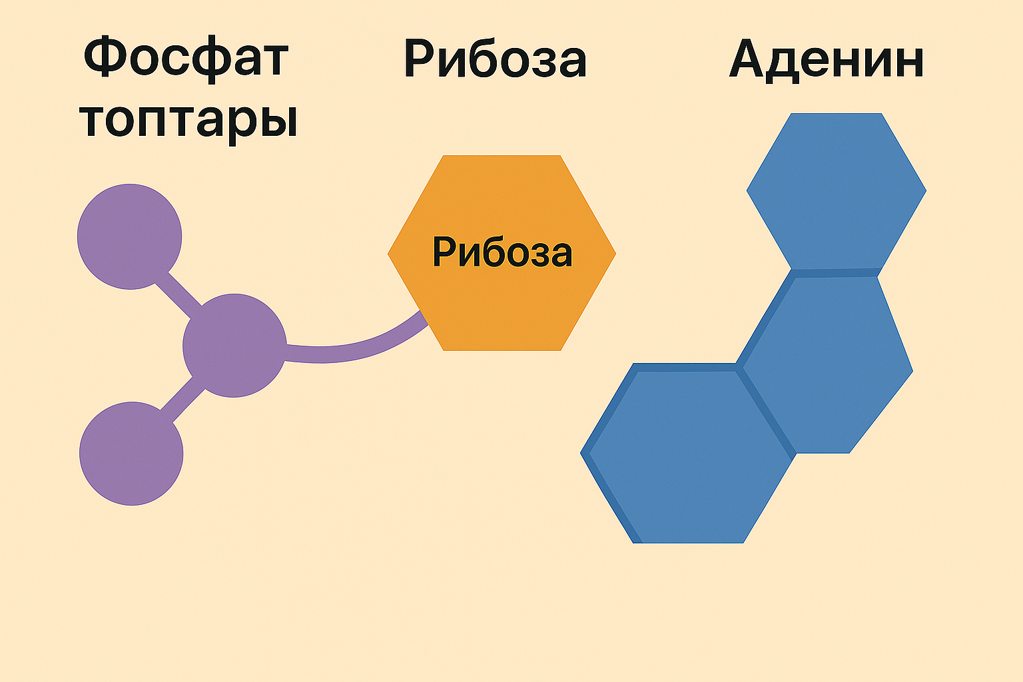
2. “АТФ – тірі ағзалардағы әмбебап энергия көзі” деген тұжырымды дәлелдеңіз.
3. Келесі процестердің қайсысында энергия бөлінеді, қайсысында жинақталады?
а) АТФ → АДФ
б) АДФ → АТФ

Дескрипторлар:
1) Сызбаны толық және дұрыс белгілейді – 1 балл;
2) Энергияның бөліну және жинақталу бағытын анықтайды – 2 балл;
3) АТФ-тың ағза үшін маңызын мысалмен түсіндіреді – 1 балл;

Функционалдық сауаттылық тапсырмасы

«Энергия қайда жұмсалады?» әдісі



Жағдаят: Асқар таңертең мектепке асығып, таңғы ас ішпестен жүгіріп барады. Сабақ кезінде ол әлсіздік сезініп, назарын жинақтай алмай, шаршайды.
Тапсырма:
1. Асқардың ағзасында энергия жетіспеушілігі неліктен байқалды?
2. Энергия қорының негізгі көзі қандай және ол қай процестер нәтижесінде түзіледі?
3. АТФ молекуласы бұл жағдайда қандай рөл атқарады?
4. Энергия теңгерімін сақтау үшін Асқарға қандай кеңес беруге болады?
Дескрипторлар:
1) Энергия жетіспеушілігінің себебін түсіндіреді – 1 балл;
2) АТФ-тың энергия көзі ретіндегі рөлін сипаттайды – 1 балл;
3) Энергия теңгерімін сақтау жолдарын ұсынады – 1 балл.

